**修改原来的persons为history：**



App.js





Person.js

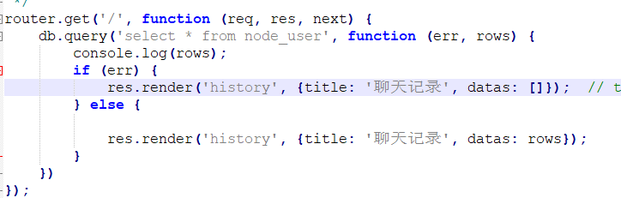

**增加历史纪录按钮用来跳转到http：localhost：3000/history：**



Index.html



**增加一个返回按钮：**



History.html



**修改css样式自适应手机端：**

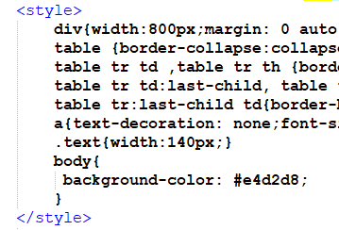

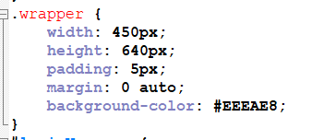

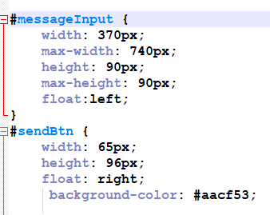

**添加一个url为http://10.64.132.229:4000/的二维码：**

 